MAKALAH

LAPORAN PROJECT

“BAHASA PEMROGRAMAN PYGAME DAN KIVY”



OLEH :

SULTON AJI DARMAWAN (170411100017)

ACH. HANAFI (170411100027)

PEMROGRAMAN BERBASIS OBJECT

TEKNIK INFORMATIKA

UNIVERSITAS TRUNOJOYO MADURA

TAHUN AJARAN 2018 – 2019

**KATA PENGANTAR**

Assalamu’alaikum warahmatullahi wabarakatuh

Segala puji bagi Allah SWT yang telah memberikan kami kemudahan sehingga kami dapat menyelesaikan laporan ini dengan tepat waktu. Tanpa pertolongan-Nya tentunya kami tidak akan sanggup untuk menyelesaikan makalah ini dengan baik. Shalawat serta salam semoga terlimpah curahkan kepada baginda tercinta kita yaitu Nabi Muhammad SAW yang kita nanti-natikan syafa’atnya di akhirat nant..

Penulis mengucapkan syukur kepada Allah SWT atas limpahan nikmat sehat-Nya, baik itu berupa sehat fisik maupun akal pikiran, sehingga penulis mampu untuk menyelesaikan pembuatan laporan sebagai tugas akhir dari mata kuliah Hukum PEMROGRAMAN BERBASIS OBJECT (PBO) dengan project “PYGAME dan KIVY”.

Penulis tentu menyadari bahwa laporan ini masih jauh dari kata sempurna dan masih banyak terdapat kesalahan serta kekurangan di dalamnya. Untuk itu, penulis mengharapkan kritik serta saran dari pembaca untuk makalah ini, supaya makalah ini nantinya dapat menjadi makalah yang lebih baik lagi. Demikian, dan apabila terdapat banyak kesalahan pada makalah ini penulis mohon maaf yang sebesar-besarnya.

Penulis juga mengucapkan terima kasih kepada semua pihak khususnya kepada dosen PBO kami ibu ari yang telah membimbing kami pada mata kuliah PBO.

Demikian, semoga makalah ini dapat bermanfaat. Terima kasih.

Bangkalan, 17 desember 2018

## PENGERTIAN KIVY

## Kivy ini sendiri merupakan framework yang dibangun menggunakan library dari bahasa pemrograman Python yang bersifat Open Source. Tujuan dikembangkannya framework ini agar dapat membantu developer secara cepat dalam mengembangkan aplikasi yang memiliki tampilan antarmuka inovatif seperti aplikasi yang mendukung multitouch.

## Framework ini sendiri dapat dijalankan pada sistem operasi Windows, Mac OS X, Linux, Android, hingga Raspberry Pi. Selain itu, Kivy mendukung untuk input beragam perangkat seperti WM\_Touch, WM\_Pen, Mac OS X Trackpad, Magi Mouse, Mtdev, Linux Kernel HID, dan TUIO.

Untuk memulai menggunakan framework ini developer dapat langsung mengunduh berkas instalasi pada [halaman resmi unduh Kivy](http://kivy.org/" \l "download" \t "_blank). Setelah selesai mengunduhnya, developer hanya tinggal mengikuti petunjuk instalasi sesuai masing-masing sistem operasi yang dipilih. Namun, bagi developer yang ingin mencoba versi pengembangan dari Kivy dapat mengambil kode sumbernya dari [github.](https://github.com/kivy/kivy" \t "_blank)

Setelah instalasi selesai, tim yang membangun Kivy menyarankan developer untuk mencoba tutorial pengembangan yang tersedia pada halaman tutorial [Kivy.](http://kivy.org/docs/gettingstarted/first_app.html" \t "_blank) Hal ini dimaksudkan agar mempermudah developer dalam mempelajari Kivy. Selain itu, tutorial aplikasi yang ditawarkan untuk menjadi tutorial adalah pengembangan game Pong dan aplikasi Paint.

Selanjutnya, pengguna dapat mempelajari juga deklarasi kode pemrograman dari framework ini langsung pada halaman petunjuk [bahasa pemrograman pada Kivy.](http://kivy.org/docs/guide/lang.html" \t "_blank) Hal ini bertujuan untuk membantu developer dalam memahami konsep alur utama pemrograman dalam pengembangan aplikasi menggunakan framework ini.

Nantinya dengan framework Kivy ini developer dapat mengembangkan aplikasi pada banyak platform seperti Mac OS X, Linux, Windows, iOS, Android, hingga perangkat layar sentuh yang didukung oleh TUIO (Tangible User Interface Objects).

Bagi developer yang tertarik menggunakan framework ini untuk mengembangkan aplikasi mobile secara multiplatform maka dapat langsung mengunjungi situs resmi [Kivy.](http://kivy.org/" \t "_blank) Salah satu contoh aplikasi Android yang dikembangkan menggunakan Kivy ini adalah [ProcessCraft BPMN.](https://play.google.com/store/apps/details?id=com.showgen.processcraft" \t "_blank)

## Cara menginstall Python

### 1. Download Python versi 3.6 [disini](https://www.python.org/downloads/windows/" \o "This link will take you away from steemit.com)

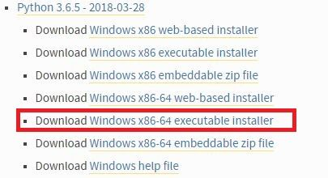

### 2. Buka file yang sudah diinstall tadi

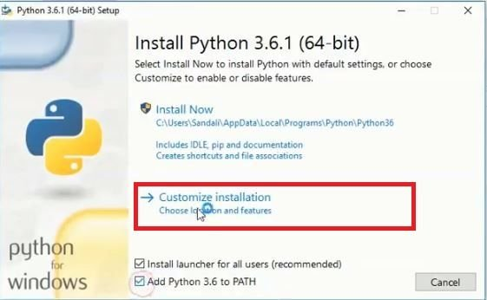

Seperti gambar yang diatas kemudian klik Customize installation

### 3. Pasitkan semua diceklis dan klik next.

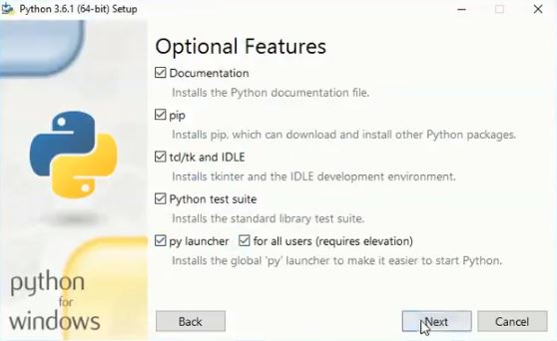

### 4. Klik tombol browse

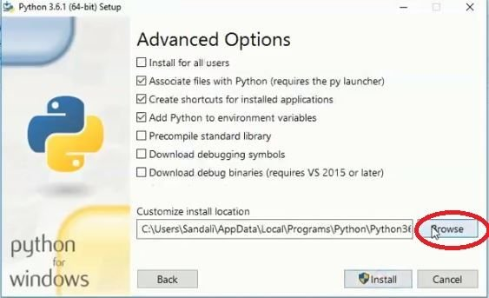

### 5. Lalu pilih Local Disk (C:), dan buat folder baru dengan nama “Python36”(tanpa tanda petik), klik ok.

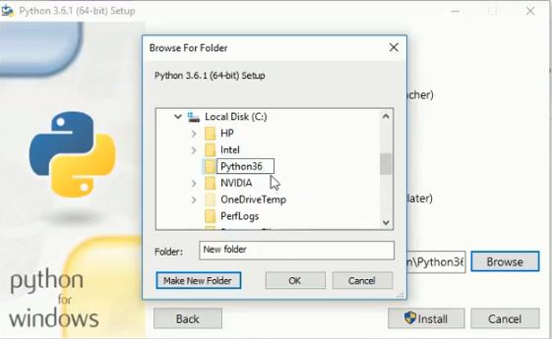

### 6. Pastikan gambarnya seperti yang dibawah, lalu klik Install

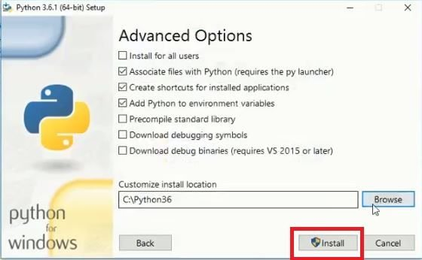

### 7. Buka contol panel, System and Security, System, Advanced system settings, lalu klik environment variables

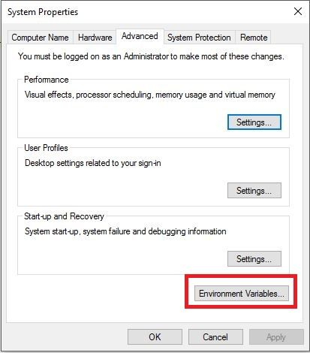

### 8. Pastikan file Python sudah ditambahkan di path seperti gambar yang dibawah

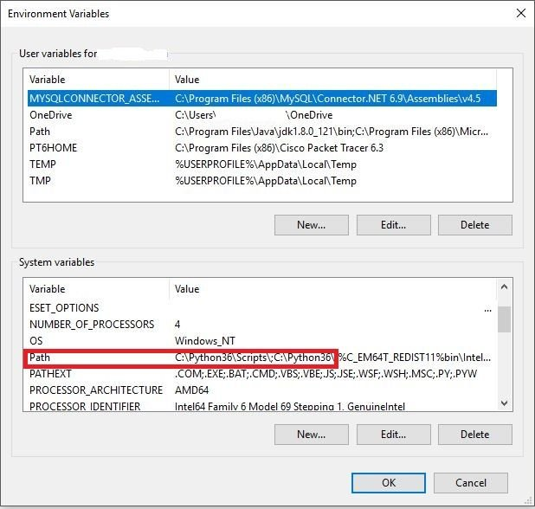

Jika belum silahkan tambahkan dengan cara klik Path, lalu klik tombol edit, klik new, dan isi seperti gambar dibawah ini

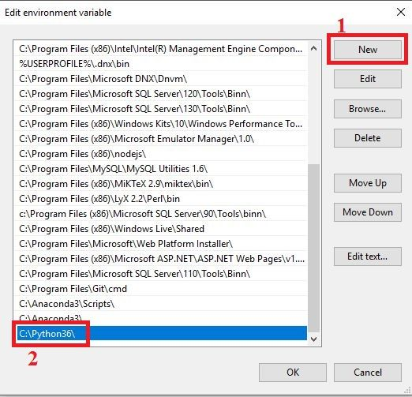

Klik new lagi dan isi seperti gambar dibawah ini

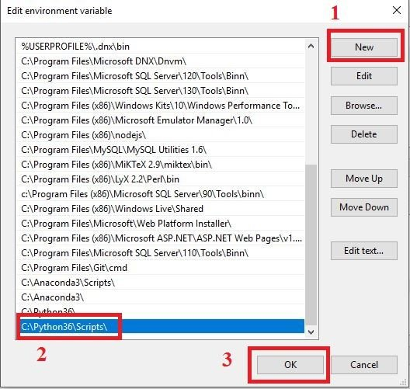

### 9. Buka cmd untuk memastikan bahwa Python sudah terinstall dengan benar, tekan tombol “windows + r” lalu ketik “cmd” dan tekan enter. Setelah cmd terbuka lalu ketik python, dan tekan enter, maka tampilannya akan seperti yang dibawah

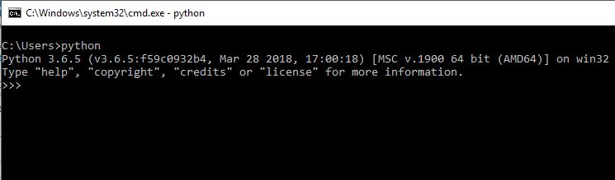

### 10. ketik print(“Hello Steemit”)

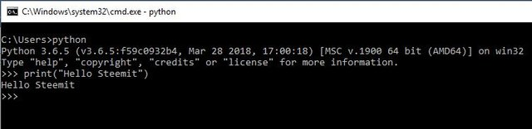

Maka outputnya adalah Hello Steemit.

## Cara menginstall Kivy

Buka cmd dengan cara tekan tombol “windows + r” ketik “cmd” lalu tekan enter.

### 1. Pada tampilan cmd silahkan anda ketik perintah dibawah ini lalu tekan enter

python -m pip install --upgrade pip wheel setuptools

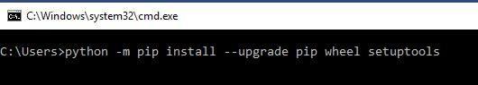

Pastikan bahwa perangkat anda terhubung ke internet, lalu tunggu prosesnya hingga selesai, mungkin akan memakan waktu sekitar 5 menit tergantung pada kecepatan internet anda.

### 2. Jika langkah pertama sudah selesai ketik perintah berikut pada cmd pula, tunggu hingga proses selesai

python -m pip install docutils pygments pypiwin32 kivy.deps.sdl2 kivy.deps.glew

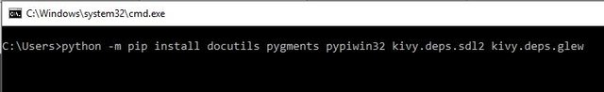

### 3. Sama seperti sebelumya

python -m pip install kivy.deps.gstreamer --extra-index-url https://kivy.org/downloads/packages/simple/

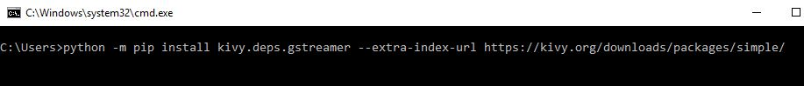

### 4. Langkah terakhir

python -m pip install kivy

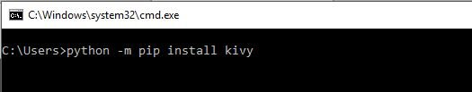

Untuk memastikan bahwa Kivy sudah terinstall dengan benar silahkan buka “cmd” lalu ketik python dan enter.

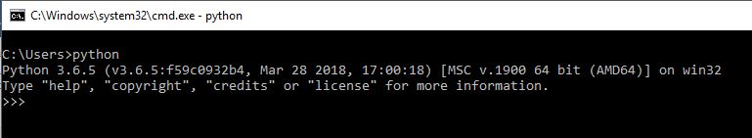

Ketik import kivy lalu enter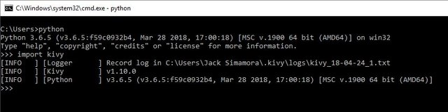

Jika kivy sudah terinstall dengan benar maka tampilannya akan sedikit seperti gambar yang diatas, jika belum maka akan seperti yang dibawah

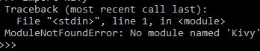  
Modul tidak ditemukan.

Silahkan lakukan proses seperti yang diatas untuk dapat mengikuti materi selanjutnya.

SOURCE CODE KIVY AWAL

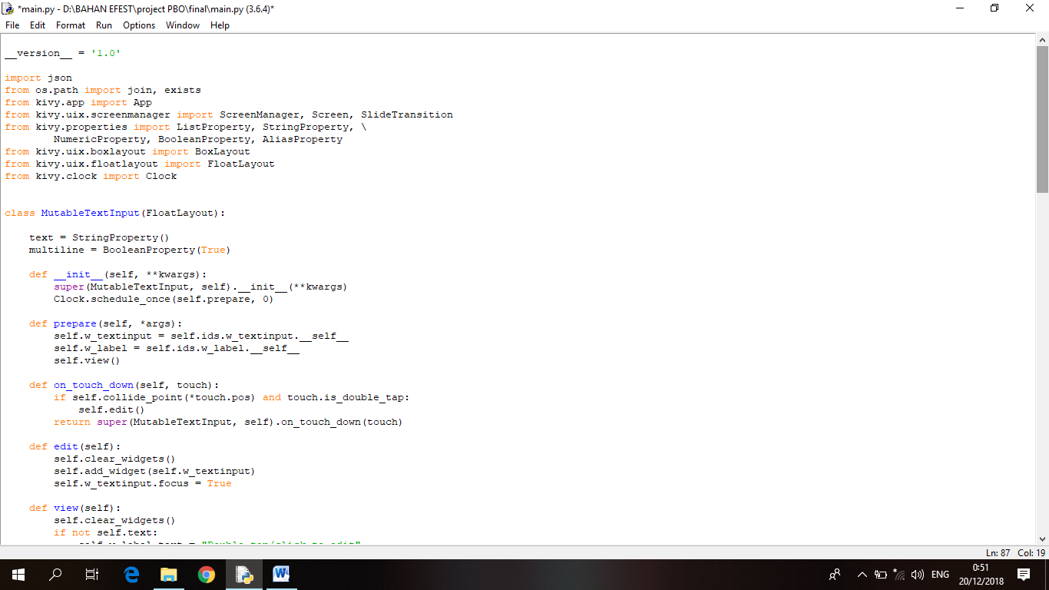

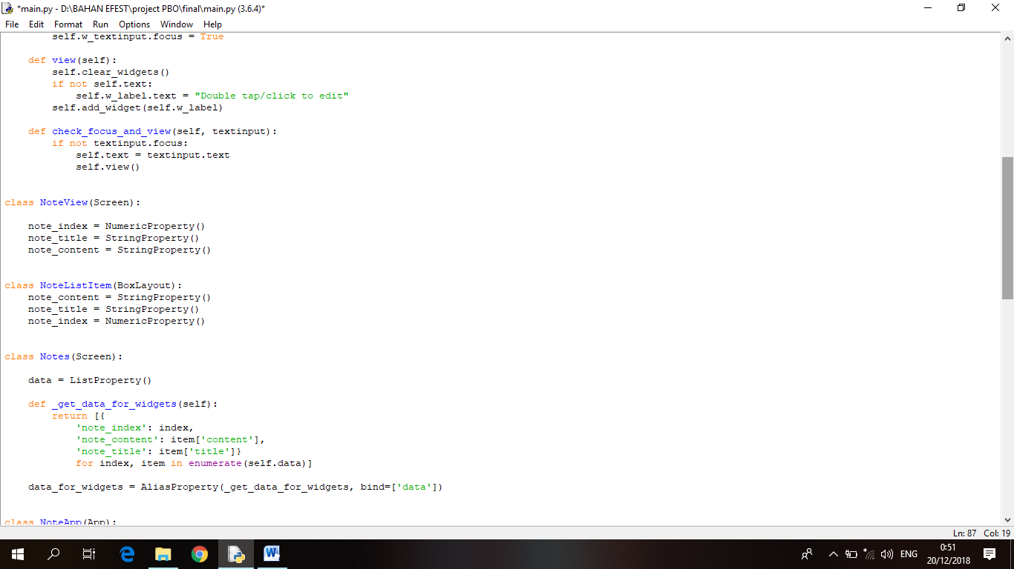

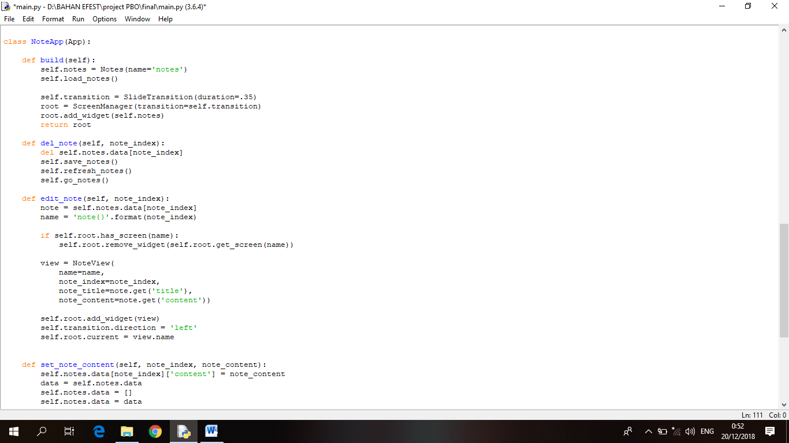

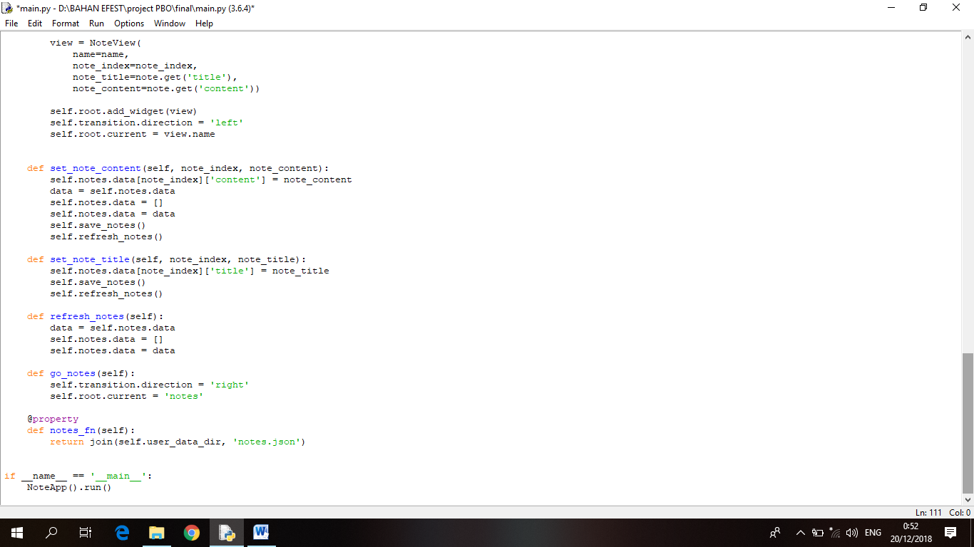

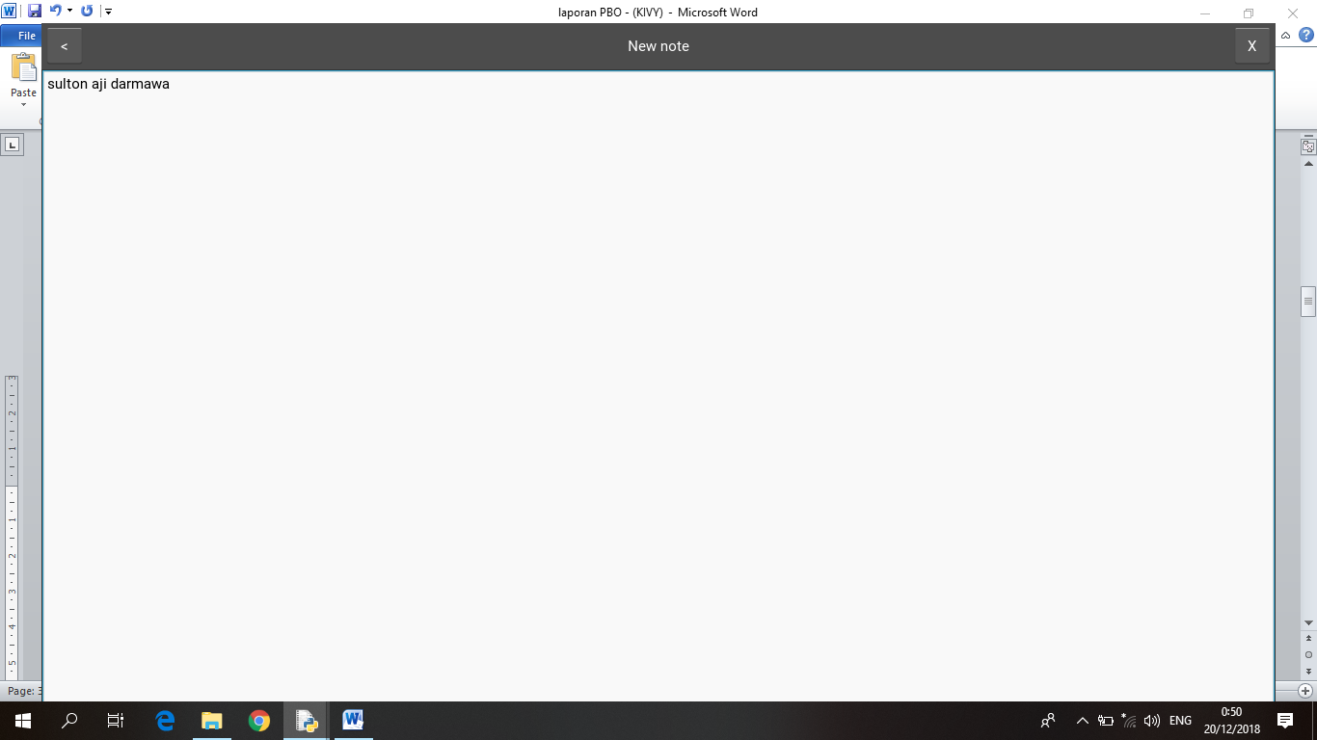

SOURCE CODE KIVY FINAL

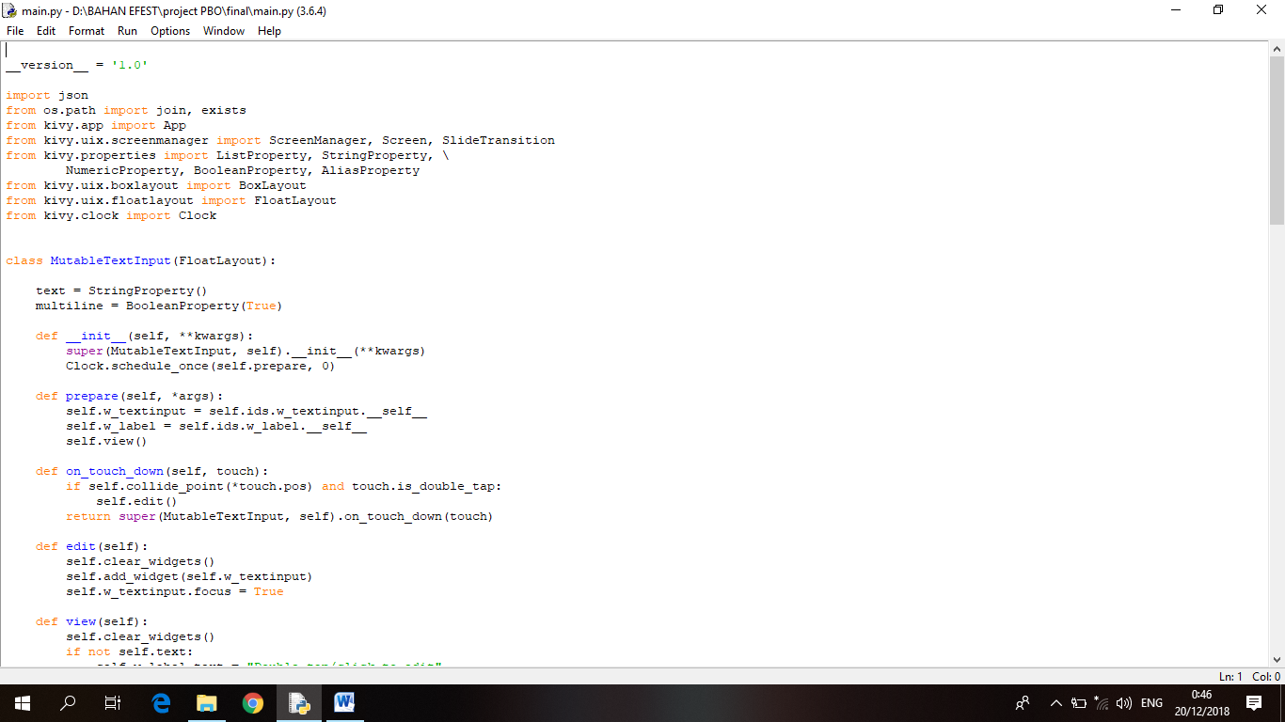

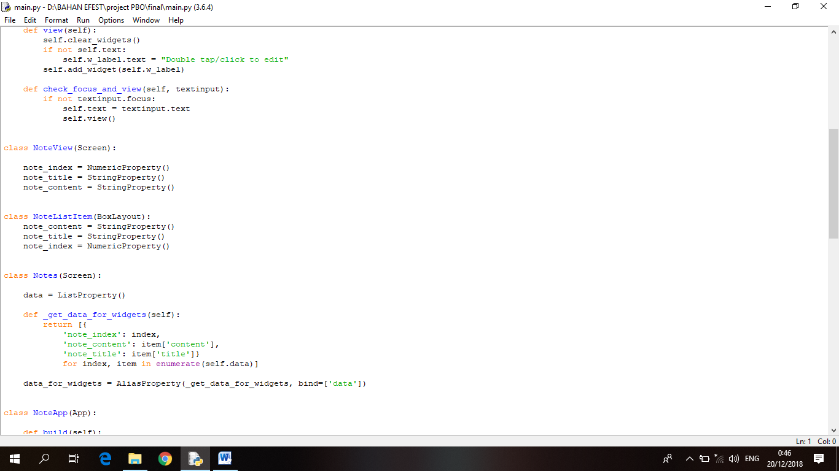

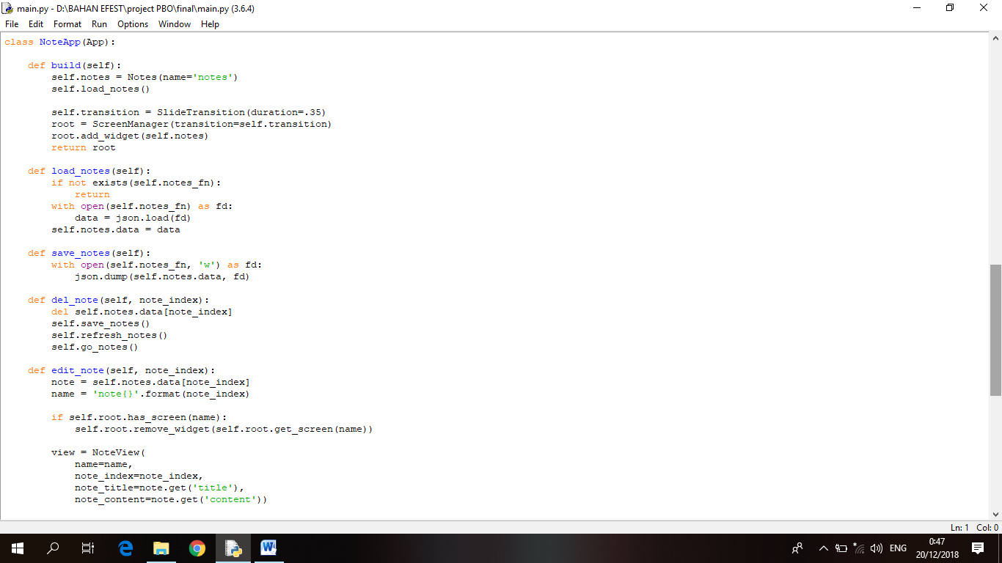

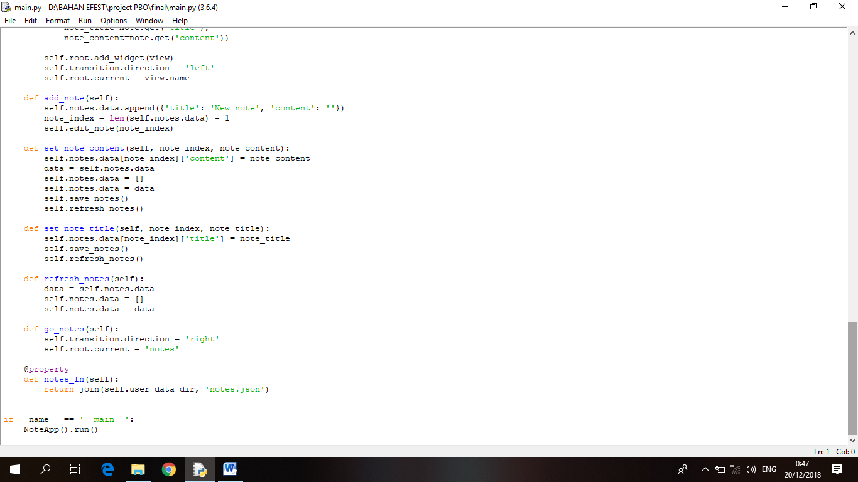

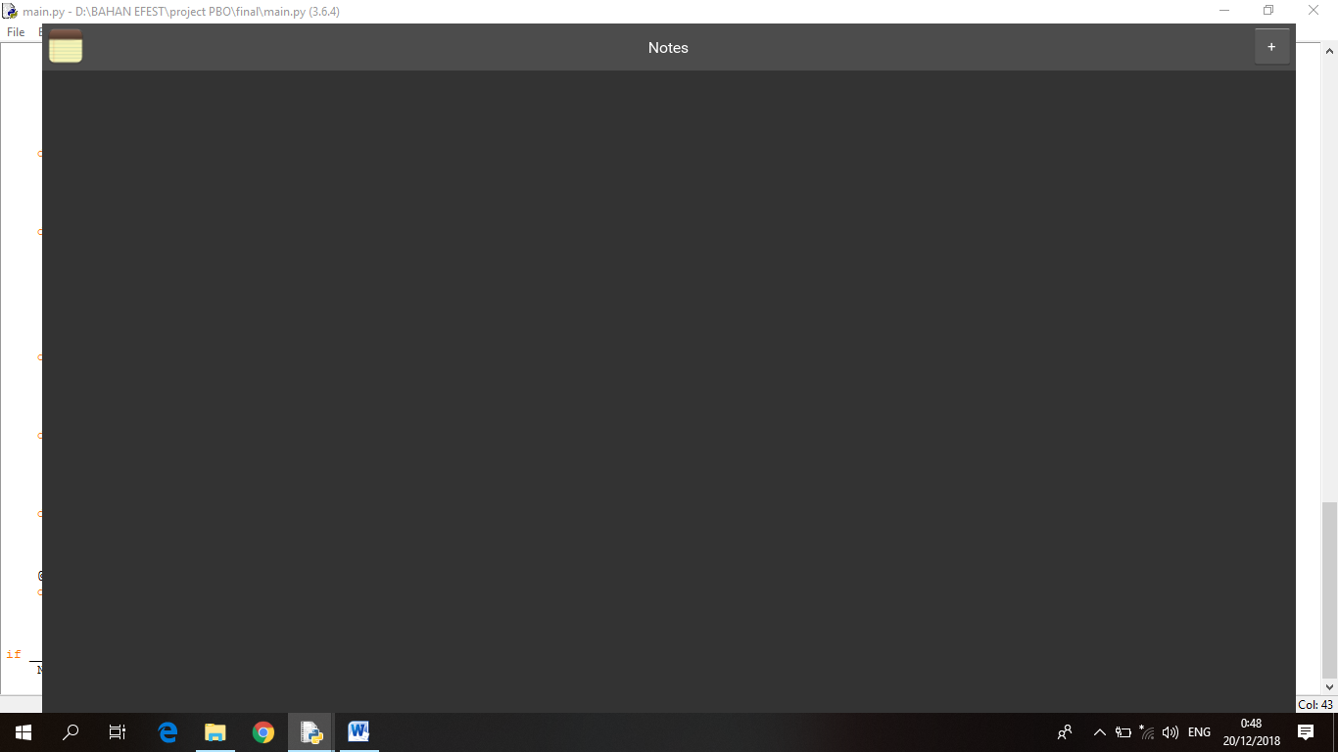

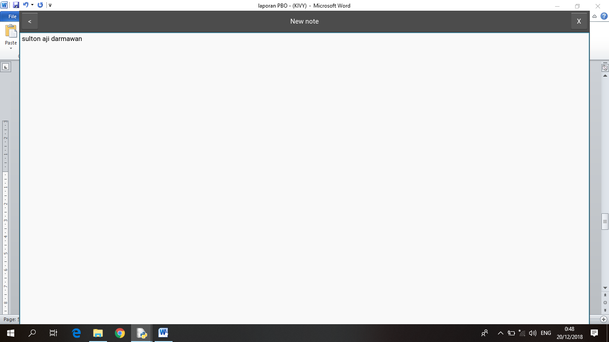

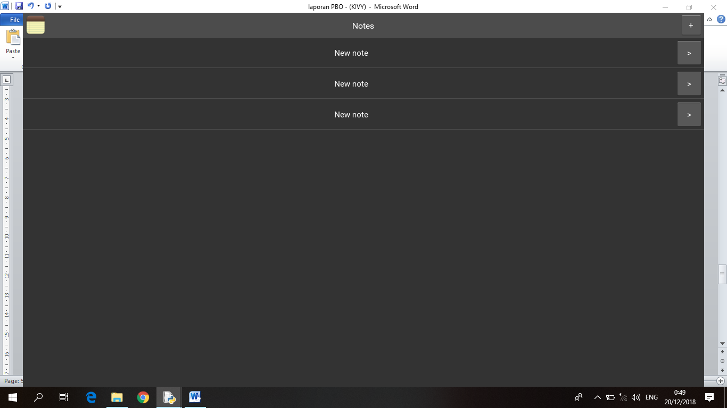

ASET YANG DIMILIKI



Class yang ada di program Kivy

class NoteApp(App)

def build(self)

def load\_notes

def save\_notes

def del\_note(self, note\_index)

def edit\_note(self, note\_index)

def add\_note(self)

def set\_note\_content(self, note\_index, note\_content)

def set\_note\_title(self, note\_index, note\_title)

def refresh\_notes(self)

def go\_notes(self)

def notes\_fn(self)

class MutableTextInput

Def Prepare

Def on\_touch\_down

Def edit

Def view

Def check\_focus\_and\_view

\_get\_data\_for\_widgets

Class NoteView

class Notes(Screen)

def \_get\_data\_for\_widgets

class NoteListItem(BoxLayout):

**class MutableTextInput**

Class ini untuk masuk pada tampilan awal dari note book

Def Prepare : mempersiapkan note atau tampilan awal note

Def on\_touch\_down : ketika memencet tombola da pilihan kebawah

Def edit : untuk mengedit note

Def view : untuk melihat note yang telah dibuat

Def check\_focus\_and\_view : untuk mengecek dan melihat hasil note

**Class NoteView**

Class ini untuk membuat tampilan note

**class NoteListItem(BoxLayout):**

class ini untuk list item pada note

**class Notes(Screen)**

def \_get\_data\_for\_widgets: untuk mengambil data pada note yang sudah diisi

**class NoteApp(App)**

def build(self): membuat note

def load\_notes: membuat note baru atau mengedit yang sudah pernah ditulis

def save\_notes: menyimpan note pada library

def del\_note(self, note\_index): menghapus note yang telah dibuat

def edit\_note(self, note\_index): mengedit note yang telah dibuat

def add\_note(self): menambahkan note baru

def set\_note\_content(self, note\_index, note\_content): mengubah isi dari note

def set\_note\_title(self, note\_index, note\_title): mengubah judul note

def refresh\_notes(self): memperbarui note

def go\_notes(self): melihat note

def notes\_fn(self): note yang tersimpan

**KONSEP OOP**

**INHERITANCE :**

class MutableTextInput(FloatLayout):

text = StringProperty()

multiline = BooleanProperty(True)

def \_\_init\_\_(self, \*\*kwargs):

**super(MutableTextInput, self).\_\_init\_\_(\*\*kwargs)**

**POLYMORPHISM : -**

**OVERLOADING AND OVERRIDING:-**

**ENCAPSULATION:** magic method

class Notes(Screen):

data = ListProperty()

**def \_get\_data\_for\_widgets(self):**

return [{

'note\_index': index,

'note\_content': item['content'],

'note\_title': item['title']}

for index, item in enumerate(self.data)]

data\_for\_widgets = AliasProperty(\_get\_data\_for\_widgets, bind=['data'])

DAFTAR PUSTAKA

PYGAME : [www.pygame.org](http://www.pygame.org)

<https://hackernoon.com/50-popular-python-open-source-projects-on-github-in-2018-c750f9bf56a0> <http://programarcadegames.com/index.php?lang=en&chapter=introduction_to_sprites>

<https://github.com/pygame>

KIVY : [www.kivy.org](http://www.kivy.org)

<https://hackernoon.com/50-popular-python-open-source-projects-on-github-in-2018-c750f9bf56a>

<https://github.com/kivy>